EXPLORACIÓN DEL ENTORNO NATURAL GUÍA N°10
NOMBRE DE ESTUDIANTE: | CURSO: Heterogéneo  Transición I - II
FECHA: Del 25 al 29 de Mayo
OBJETIVO DE APRENDIZAJE
OA10: Formular conjeturas a partir de los cambios observados en mezclas y disoluciones, estableciendo relaciones de posible causalidad y comunicándolas a través de diferentes medios.
OBJETIVO DE APRENDIZAJE TRANSVERSAL
ÁMBITO: DESARROLLO PERSONAL Y SOCIAL
NÚCLEO: CONVIVENCIA Y CIUDADANIA
OA1: Participar en actividades y juegos colaborativos, planificando, acordando estrategias para un propósito común y asumiendo progresivamente responsabilidades en ellos.

OBJETIVO DE LA CLASE:
- Formular hipótesis y predicciones a partir de la experimentación.

GUÍA DE APOYO N°10
En esta semana los alumnos(as) del nivel NT2 (Kinder) realizaran la actividad de la página 59. Prepare pocillos con los distintos ingredientes y póngalos en las mesa de trabajo. Para comenzar el experimento necesitaras los siguientes materiales.
Arroz - Lentejas - Jugo en polvo - Azúcar - Agua - Aceite - Tiza molida - Café - Tierra.
* Anticipa los resultados que podría obtener al combinar dos elementos en situaciones de experimentación directa, escribe tus hipótesis en tu cuaderno verde (que es el de ciencias)
* Explica las posibles causas de los resultados obtenidos, al experimentar directamente o indagar en fuentes de consulta. Escribe en tu cuaderno verde los resultados obtenidos al mezclar los diferentes elementos.

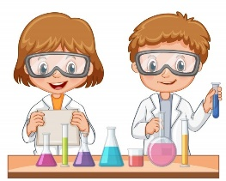
Responde las siguientes preguntas…
- ¿Qué pasa cuando mezclas tales elementos?
2) ¿Cómo podrías dar a conocer esos cambios?
3) ¿Me explicas cómo se produjo este cambio?
4) ¿Por qué pasó este cambio?

En esta semana los alumnos(as) del Nivel NT1 (Pre-kinder) realizaran la actividad de la página 91. Prepare los materiales y póngalos en su mesa de trabajo. Para comenzar el experimento necesitaras los siguientes materiales.
vasos plásticos, porotos, algodón, agua.
* Anticipa los resultados que podría obtener al combinar dos elementos en situaciones de experimentación directa, escribe tus hipótesis en tu cuaderno verde (que es el de ciencias)
* Explica las posibles causas de los resultados obtenidos, al experimentar directamente o indagar en fuentes de consulta. Escribe en tu cuaderno verde los resultados obtenidos al mezclar los diferentes elementos.

¿Qué ves? ¿Qué crees que hay en la imagen?
¿Qué crees que podremos hacer con estos materiales?
¿Podrías describir los cambios que observas con el paso de los días?
Al finalizar el experimento responde las siguientes preguntas:
¿Qué necesita una semilla para crecer?
¿Qué sucedió con la semilla que no tuvo riego durante todos estos días?
¿Qué otro elemento crees que es necesario para que una semilla logre germinar y crecer?
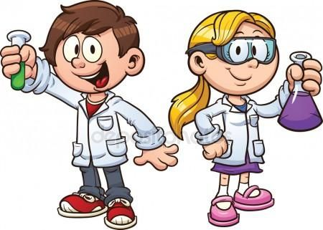

Ahora te invito a dibujar que fue lo que pasó con tu experimento…
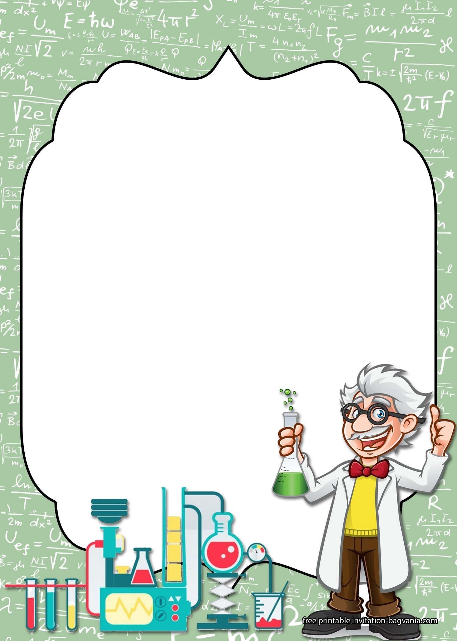

¿CÓMO TE RESULTÓ LA ACTIVIDAD? COLOREA CÓMO LA EVALUARÍAS TÚ?

